中国国际贸易学会
中国国际贸易学会国际贸易实务教学工作委员会
全国跨境电子商务教学工作委员会

第六期全国高校教师跨境电商技能培训班通知

全国高等院校、技师学院和中职学校国际贸易实务、国际货物运输（国际物流）、商务英语、国际商务、电子商务各专业教研室主任和骨干教师：
中国国际贸易学会国际贸易实务教学工作委员会跨境电子商务分委员会定于 2015 年12月 25日至 30日在海南外国语职业学院（座落于国母宋庆龄故乡文昌市，是著名的侨乡和旅游胜地）举办第六期“全国高校教师跨境电商技能培训班”。
互联网时代的科技日趋进步，外贸企业的经营模式也在不断的改变，近年来，跨境电商增速30%，是一般外贸增速的5倍。外贸互联网化，帮助企业拓宽全球市场，为中国企业带来新机遇。为积极响应国务院常务会议李克强总理提出的推进跨境电商等新业态成长的号召，贯彻落实高校教育转型职业化教育的会议精神，积极探索跨境电商教学模式和教学方法的改革创新，提升教师跨境电商教育技术手段和资源能力，促进教师素质与教学质量的提高；切实提高教师的跨境教学业务能力，尽快适应跨境电商教育教学工作的需要。
一、培训目标：
使参加培训教师熟悉跨境电商发展趋势和跨境电商各大平台的运营特点及特点，深入了解跨境电商人才的需求状况及人才培养困境，通过优秀跨境电商企业运营展示及优秀院校跨境电商教学改革实践与经验分享，了解跨境电商教学改革的真正痛点和难点，深入共同研讨高中职院校如何结合本校实际情况协同进行跨境电商人才培养方案制定、课程设置、课程标准建设、教材编写与使用、师资队伍培养与建设、跨境电商人才实训、就业与人才输送、帮助各高中职院校对接跨境电商企业等具体解决方案，切实解决各高中职院校开展跨境电商教学改革的困境。

二、培训大纲：
1．跨境电商的政策解读、未来趋势和跨境电商各大平台的运营特点、操作技巧及运营模式；
2．跨境电商优秀运营企业展示、岗位标准及人才需求状况分析；
3．优秀院校跨境电商教学改革的总体设计、建设思路、改革实践与经验分享；
4．优秀院校跨境电商教学改革课程设置的设计案例展示；
5．精品跨境电商优质课程的流程设计与制作与细节指导；
6．跨境电商教材建设的内容、形式与应用探讨；
7．以信息化手段促进教学的跨境电商师资队伍培养与建设研究；
8．跨境电商人才实训与实战现存问题研讨；
9．跨境电商人才就业与人才输送创新建设与实践以及优质实践案例展示；
10．协助各高中职院校对接优质跨境电商企业，共同探讨如何利用本校优质教学资源开展跨境电商教学改革。

三、报名方式
1. 完整填写《跨境电子商务师资培训班报名表》后，发送至
2803347440@qq.com (吴漫玉)，报名截止日期 2015年 12 月 23 日。
2. 报名请加入以“学校+全名”加入 QQ 群(519079505)，以便分享最新消息。

四、培训费用
本期培训班收费： 3500 元，（含培训费，会议室使用费、资料费、参观费），交通和住宿自理。
支付方式：中国国际贸易学会全国跨境电子商务教学工作委员会 委托 广东省跨境电子商务协会 开具培训费发票，可以转账、现金或公务卡刷卡。
户名：广东省跨境电子商务协会
开户银行：中国建设银行广州福今支行
账号：44001400707053002623

五、培训时间及地点
培训时间：2015年 12 月 25 日 至 12 月 30 日，共计 6 天
培训地点：海南外国语职业学院、海南省文昌市、三亚市

六、报到时间及地点
报到时间：12月 25 日 12:00-23:00
离会时间：12月30日 14:00以后
报到地点：维嘉酒店（海南省文昌市文建路166号），
住宿费约250-280元/标准间（2 人），
酒店前台：0898-63288888

七、培训结业
完成培训并考核合格后颁发《全国跨境电子商务培训师》证书。

八、会务组
1. 会务秘书：
吴漫玉：13695140903，2803347440@qq.com
孙育佳：13822039743，2080723204@qq.com
办公电话：020-22239018 传真：020- 22239003
2. 会务协调人：
刘老师：中国国际贸易学会国际贸易实务教学工作委员会，
联系电话：15010483558
陈江生：潮汕学院跨境电商实战学院院长，
联系电话：13927075028
主办：中国国际贸易学会 国际贸易实务教学工作委员会
协办：海南外国语职业学院
潮汕职业技术学院
广东省跨境电子商务协会
香港跨境电子商务协会

请登录www.kjdskszx.com/（全国跨境电商岗位专业培训与考试中心）或http://www.chaoshan.cn/a/wmds/（潮汕职业技术学院）下载附件或加会务组QQ群索要通知和附件。

附件 1 酒店及学院乘车路线
附件 2 报名回执表
附件 3师资登记表（与此表备两寸照片和身份证复印件）

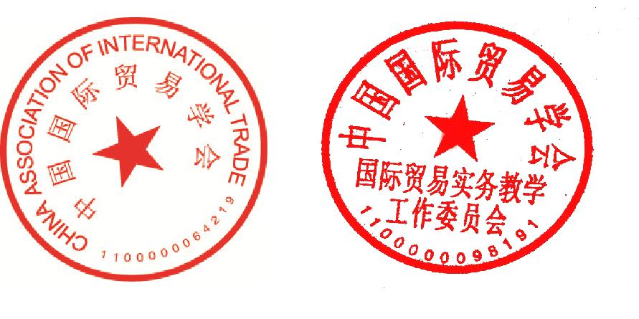

中国国际贸易学会
中国国际贸易学会国际贸易实务教学工作委员会
2015年 11月 30日

